**Boletín No 048 miércoles 4 de marzo de 2015**

**160 millones de pesos se invierten para contar con un cuarto frío para almacenar vacunas**

La ciudad de Popayán tendrá un cuarto frío para el almacenamiento de vacunas , así lo confirmó la secretaria de Salud del Municipio, Leticia Muñoz, el cual será dado al servicio por el señor Alcalde, Francisco Fuentes Meneses , el próximo 19 de marzo en la Casa del Abuelo del sector norte, a las 4 de la tarde.

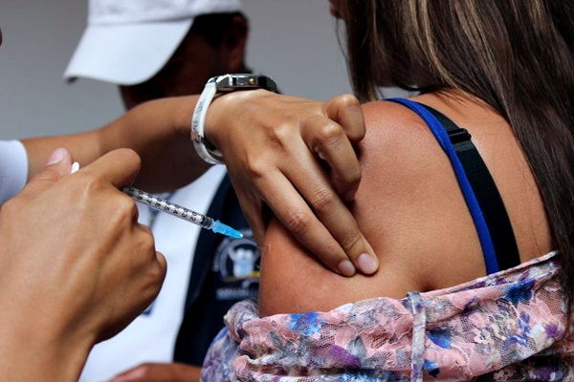En el cuarto frio se podrán almacenar 160 mil vacunas al año, para todas las edades y atender cualquier enfermedad que se presente dentro de una eventualidad, siguiendo un plan de emergencia. El costo del cuarto frío es de 160 millones de pesos y reúne todos los requerimientos del Ministerio de Salud, estudio e instalación que hicieron funcionarios del orden nacional y de la Secretaría de Infraestructura de la capital del Cauca.

“No es solo una obra de cemento y ladrillo, es una proyecto que tiene un trasfondo social” expresó la secretaria de Salud.

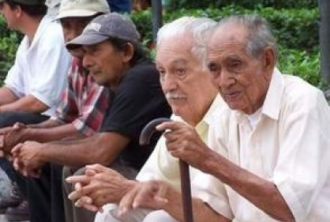Finalmente, dijo la funcionaria que para el próximo 21 de los corrientes está prevista la inauguración del puesto de salud de la vereda “La Yunga”, que beneficiará a moradores de las veredas, Río Hondo y El Tablón.

La obra será recibida hoy por la secretaria de Salud, Leticia Muñoz de manos del gerente Serviaseo, Juan José Becerra y se procederá en los próximos días a dotarla de los equipos necesarios. Habrá consultas médicas, bacteriológicas, toma de muestras de sangre y otros servicios. El puesto de salud quedará a cargo de la ESE Popayán.

**Secretario de Tránsito y Transporte Municipal, prepara remate de vehículos**

Un total de 1.500 vehículos entre motos y carros abandonados por sus propietarios, serán rematados por la Secretaría de Tránsito y Transporte en cabeza de Miguel Hernán Muñoz, quien explicó que los patios de tránsito están colmados de automotores y el objetivo es que la nueva administración que llegue, encuentre depurado este tema, igual la recuperación del espacio.

De acuerdo a la Ley se dará a conocer en un medio escrito de circulación nacional el listado de los propietarios que tienen sus vehículos en los patios, para que en 15 días atiendan el llamado y sí la persona no se presenta se adelanta el proceso administrativo de abandono.

Se espera que en cuatro o cinco meses se pueda dar punto final a estos procesos, vehículos que llevan muchos años en los patios. Añadió el funcionario que después de un año de estar abandonado, al vehículo se le puede aplicar la norma de la Ley 1730 del 2014 y muchos de los que hoy se encuentran están desde el año 2007, 2008.

**Socializadas obras de Infraestructura en el Concejo de Popayán**

El secretario de Infraestructura Municipal, James Hernando Correa Grijalba expuso en el Concejo Municipal las obras que se han ejecutado en la ciudad y las que están proyectadas en lo que resta de este año.

Se trabaja en re parcheo en la ciudad en vías que todavía soportan este tratamiento y en otras calles se hace pavimento total porque la base y sub base ya no resisten.

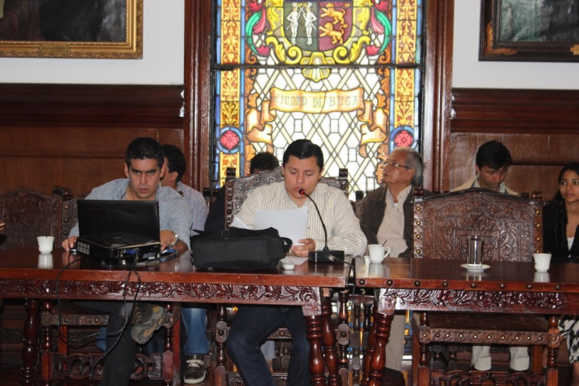Durante su intervención explicó los proyectos viales de dos nuevas variantes que podría ser realidad para la ciudad, con el fin de buscar un des embotellamiento, a consecuencia del crecimiento del parque automotor.

También, Correa Grijalba explicó a los Concejales el avance de las obras de conectividad a la altura de la carrera 9ª con calle 53.

Acompañaron al Secretario de Infraestructura, un profesional de la oficina Jurídica y el gerente de Movilidad Futura, Víctor Rosero Bustamante.